1. Существует таблица с данными, в которой существуют повторяющиеся строки по значениям некоторых столбцов.

Необходимо получить список повторяющихся строк.

Потом удалить повторяющиеся строки, оставив только по одной уникальной строке (оставить только самые поздние строки).

По возможности, привести **несколько вариантов решений**.

DELETE T

FROM (

SELECT *, DupRank = ROW_NUMBER() OVER (

PARTITION BY name

ORDER BY (SELECT NULL))

FROM [Table]

) AS T

WHERE DupRank > 1

Без ідентифікатора

//////////////////////////////

SELECT DISTINCT *

INTO duplicate_table

FROM [Table]

GROUP BY name, surname, phone

HAVING COUNT(name) > 1 AND COUNT(surname) > 1 AND COUNT(phone) > 1

DELETE [Table]

WHERE name

IN (SELECT name

FROM duplicate_table) AND surname

IN (SELECT surname

FROM duplicate_table) AND phone

IN (SELECT phone

FROM duplicate_table)

INSERT [Table]

SELECT *

FROM duplicate_table

DROP TABLE duplicate_table

Без ідентифікатора (видалення першого входження)

///////////////////////////////

DELETE FROM [Table]

WHERE id NOT in

(

SELECT MAX(id) AS MaxRowID

FROM [Table]

GROUP BY name,surname,phone

)

З ідентифікатором

1. получить всех сотрудников, независимо от того, имеют ли они соответствия отдела вдепартаменте

вывести среднюю зарплату по отделам.

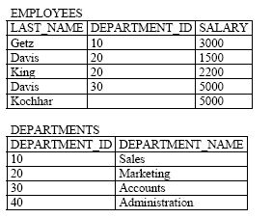

SELECT *

FROM EMPLOYEES

SELECT AVG(salary)

FROM [employees]

WHERE departament_id IN (SELECT id FROM [departament])

GROUP BY departament_id

1. Описание таблицы EMPLOYEES

EMP_ID NUMBER(4) NOT NULL

LAST_NAME VARCHAR2(30) NOT NULL

FIRST_NAME VARCHAR2(30)

DEPT_ID NUMBER(2)

JOB_CAT VARCHAR2(30)

SALARY NUMBER

Надо выбрать идентификатор отдела, минимальный размер заработной платы, а также максимальную зарплату, выплаченную в этом отделе, с учетом, что минимальная заработная плата составляет менее 5000, и максимальная зарплата больше, чем 15000?

SELECT departament_id AS 'DEPT ID', MIN(salary) AS 'Min salary', MAX(salary) AS 'Max salary'

INTO TEMPTABLE

FROM [employees]

WHERE salary < 5000

GROUP BY departament_id

UPDATE TEMPTABLE

SET TEMPTABLE.[Max salary] = (

SELECT MAX(salary)

FROM [employees]

WHERE salary > 15000

GROUP BY departament_id)

SELECT *

FROM TEMPTABLE

DROP TABLE TEMPTABLE

1. - В таблице EMPLOYEES, EMPLOYEE_ID является первичным ключом.

MGR_ID это идентификатор менеджеров и относится к EMPLOYEE_ID.

Dept_id является внешним ключом к DEPARTMENT_ID колонке таблицы DEPARTMENTS.

В таблице DEPARTMENTS, department_id является первичным ключом.

Что произойдет, если выполнить и почему?

DELETE

FROM departments

WHERE department id = 40;

**Якщо прописане каскадне видалення, то видалиться рядок з id = 40 та всі рядки, які посилались на данний рядок, тобто рядки з id=106,110 в таблиці Employees. Якщо каскадне видалення не прописане, то сервер не дасть видалити цей рядок, адже цілісність БД буде порушена. Якщо MGR_ID матиме атрибут NOT NULL, то видалення відбудеться без проблем.Якщо для EMPLOYEES_ID прописане каскадне видалення, то БД видалить також рядки з id=108,120, через пряме відношення MGR_ID до EMPLOYEES_ID , якщо каскадне видалення не прописане, сервер не дасть видалити ці рядки, доки з’язки не будуть розірвані. Слідуючи цим правилам видаляться всі дані в таблиці, або видалення не відбудеться, або видаляться 2 рядки, а в рядках, де MGR_ID = 110 стане NULL.**

- В таблице EMPLOYEES, EMPLOYEE_ID является первичным ключом.

MGR_ID это идентификатор менеджеров и относится к EMPLOYEE_ID.

Колонка JOB_ID - NOT NULL.

Что произойдет, если выполнить и почему?

DELETE employee_id, salary, job_id

FROM employees

WHERE dept_id = 90;

**Нічого не відбудеться, адже в таблиці нижче немає рядку, де dept_id =90. Якщо припустити, що таке поле існує. Видалення не відбудеться, адже MGR_ID не може дорівнювати NULL, EMPLOYEE_ID являється ключем для MGR_ID і якщо буде знайдене посилання на ключ, виникне помилка.**

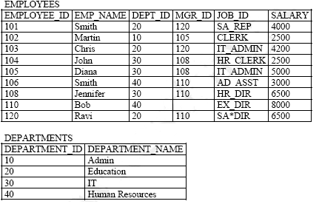

C#

Середовище виконання Visual Studio

БД – MSSQL-server